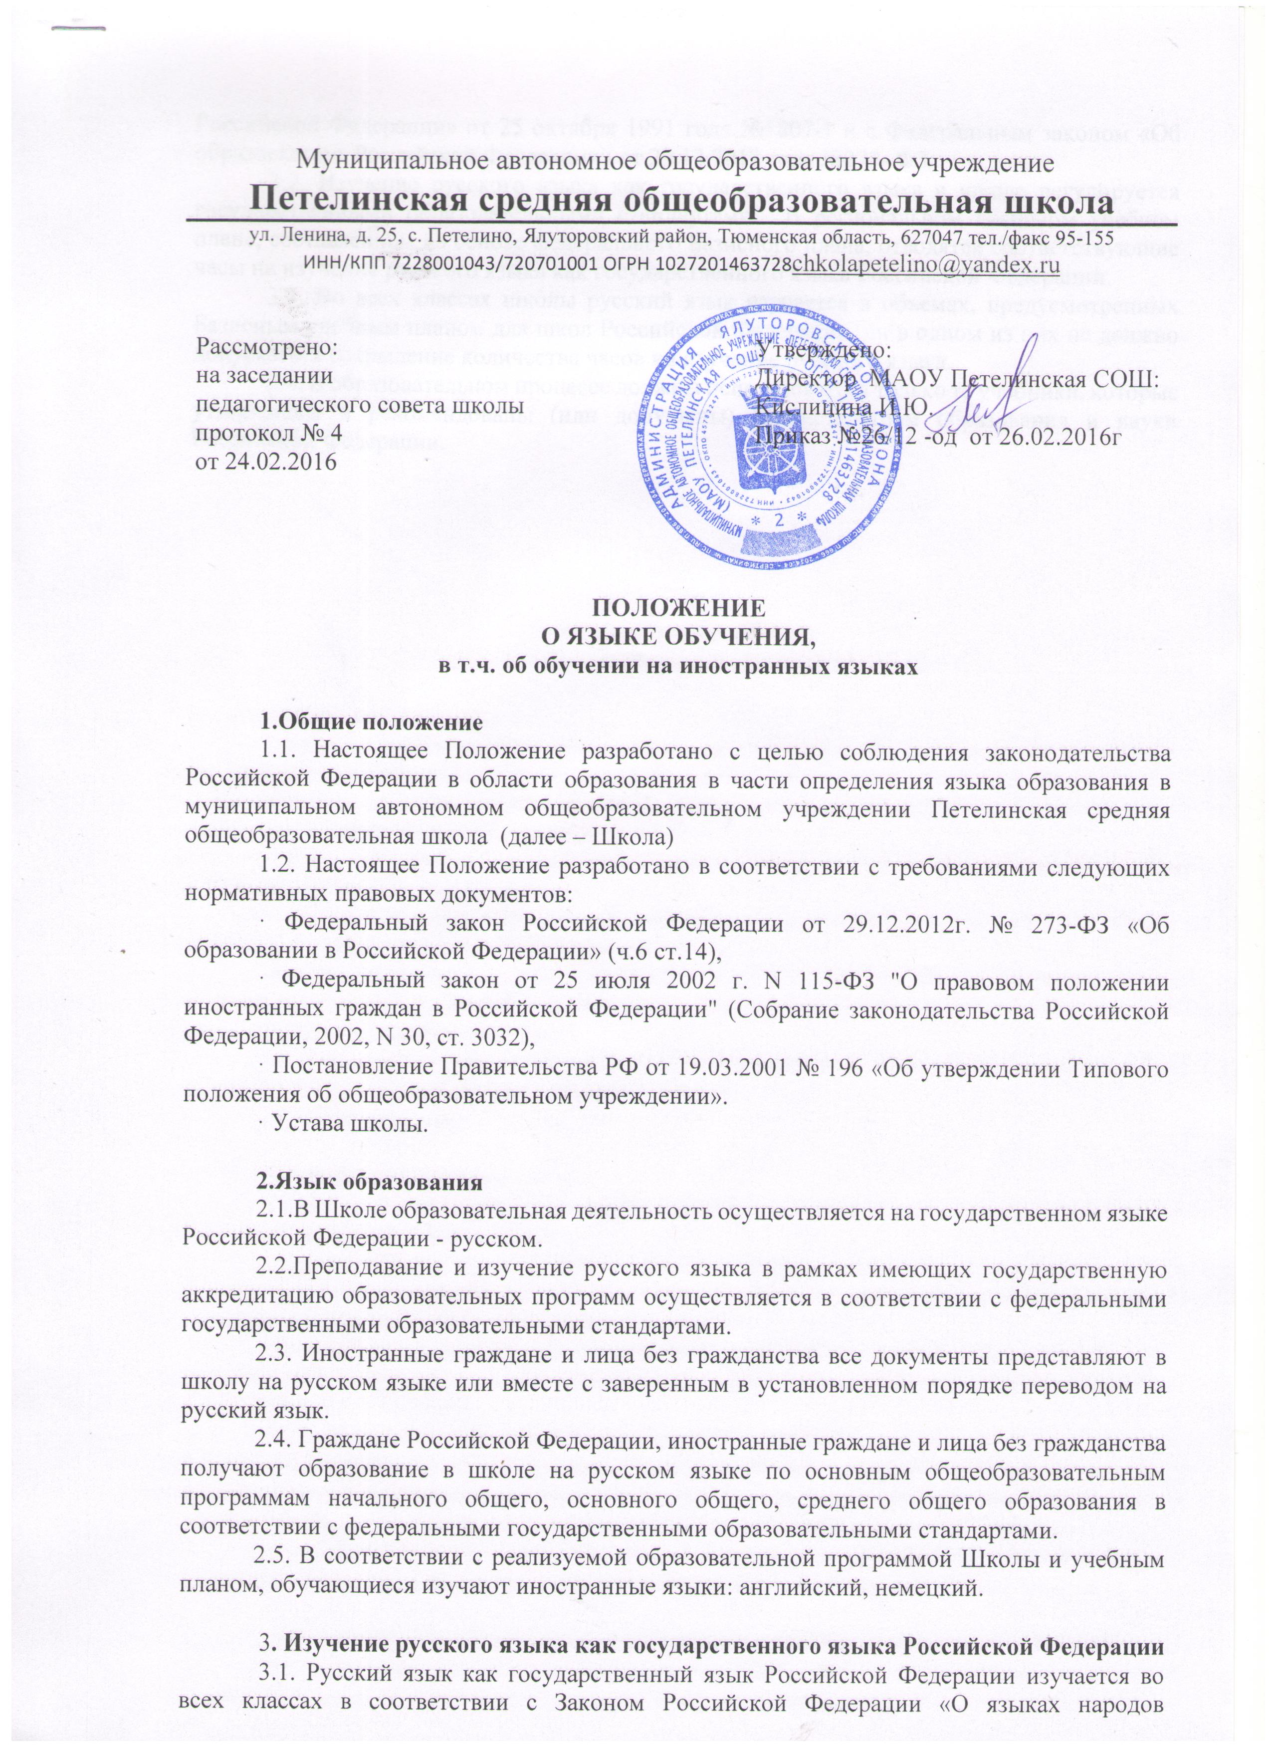

|  |  |
| --- | --- |
|  |  |

Российской Федерации» от 25 октября 1991 года №1807-1 и с Федеральным законом «Об образовании в Российской Федерации» от 29.12.2012 года №273- ФЗ.

3.2. Изучение русского языка как государственного языка в школе регулируется государственными образовательными стандартами. В региональном Базисном учебном плане, составленном на основе федерального Базисного плана, отводятся соответствующие часы на изучение русского языка как государственного языка Российской Федерации.

3.3. Во всех классах школы русский язык изучается в объемах, предусмотренных Базисным учебным планом для школ Российской Федерации, ни в одном из них не должно допускаться сокращение количества часов на изучение русского языка.

3.4. В образовательном процессе должны использоваться только те учебники, которые утверждены и рекомендованы (или допущены) Министерством образования и науки Российской Федерации.